Zonnedouche
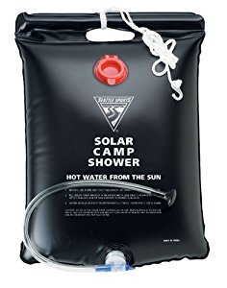
Je kan het vermogen van de zon gebruiken om warm te douchen tijdens het kamperen. De Solar Camp Shower zak (zie Figuur 1), bevat 15 kg water met een temperatuur van 18 °C. Op een zonnige dag neemt het water 200 W aan vermogen op van de zon.
Figuur 1: Solar Camp Shower.
Hoe lang duurt het voordat het water een temperatuur van 35 °C bereikt? (de soortelijke warmte van water is c = 4,2·10³ J/(kg K).
A 0,4 uur
B 0,8 uur
C 1,5 uur
D 3,0 uur

Antwoord: C
De hoeveelheid energie die het water opneemt is:
Q = mcΔT = 15 × 4,2·10³ × (35 ‒ 18) = 1,07·10⁶ J.
De gevraagde tijd kan berekend worden met: $t=\frac{Q}{P}=\frac{1,07·{10}^{6}}{200}$ = 5,33·10³ s en dat is $\frac{5,33·{10}^{3}}{3600}$ = 1,5 h.

